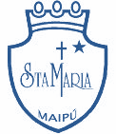
Colegio Santa María de Maipú
Primer Ciclo
GUÍA DE AUTOAPRENDIZAJE N°20 LENGUAJE
1° BÁSICO
- Escribe tu nombre y apellido con letra ligada.
- Hoy es: (ejemplo: Viernes 5 de mayo, 2020)

OA: 08  OA : 13 | CONTENIDO: Consonante Ñ.

1.- Repasa con lápiz rojo la letra Ñ mayúscula y con azul la ñ minúscula.
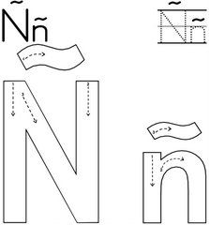

2.- Con ayuda de un adulto lee atentamente el siguiente texto:
Animales de mi tierra

El ñandú es el ave de mayor tamaño de Chile.
No puede volar porque sus alas son muy pequeñas.
Tiene patas largas y fuertes para poder correr.
Se alimenta de semillas, hierbas y raíces, también
De algunos insectos.
Varias hembras ponen sus huevos en el mismo nido,
Los que son incubados por el macho.
También el macho cuida las crías.

Contesta las siguientes preguntas, según lo leído en el texto.

3. ¿Cuál es el ave de mayor tamaño que hay en Chile?

__________________________________________________________________

4. ¿Por qué el ñandú no puede volar?

5. ¿Cómo son las patas del ñandú?

6 . ¿De qué se alimenta el ñandú?

7.- Escribe todas las palabras que llevan la consonante “ñ” en el texto
“Animales de mi tierra”

8.- Realiza un dibujo de acuerdo a lo leído.

2.- Escribe el nombre de cada imagen que se presenta:

9. Escribe com manuscrita el nombre de cada elemento.

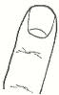
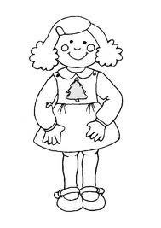
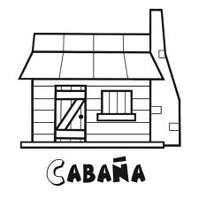

10.- Lee las siguientes oraciones y luego dibújalas:

Mis pestañas son largas. La araña está en el pañuelo.

En mi fiesta hay una piñata. La piña de la niña.

